- Quy trình phát triển RUP (Rational Unified Process)
2.6.1 Quy trình phát triển phần mềm RUP
2.6.1.1 Giới thiệu
RUP là một quy trình phát triển phần mềm được tạo ra bởi công ty Rational Unified Process, sau đó được IBM mua lại vào năm 2003. RUP không phải là một quá trình cụ thể, mà là một quy trình được đúc kết từ thực tế trong quá trình làm phần mềm nhằm tìm ra nguyên nhân và khắc phục lỗi thông qua một quy trình.

2.6.1.2 Các nguyên tắc chính của RUP
- Tuân thủ tiến trình (Adapt the process).
- Cân bằng các ưu tiên của stakeholder (Balance stackeholder priorities). Stakeholder lànhững người đưa ra những ý kiến có ảnh hưởng lớn tới tư tưởng thiết kế hệ thống.
- Cộng tác giữa các nhóm (Collaborate across teams).
- Thể hiện kết quả theo quy trình lặp (Demonstrate value iteratively). Kết thúc mỗi quytrình cần theo dõi kết quả và kiểm tra chặt chẽ.
- Nâng cao mức độ trừu tượng (Elevate the level of abstraction).
- Tập trung theo dõi chất lượng liên tục (Focus continuously on quality)
2.6.2 Quy trình phát triển phần mềm của FPT Software
FPT dựa trên quy trình RUP và đặc điểm của công ty xây dựng nên một quy trình phát triển phần mềm cho công ty.
Quy trình bao gồm các giai đoạn sau :
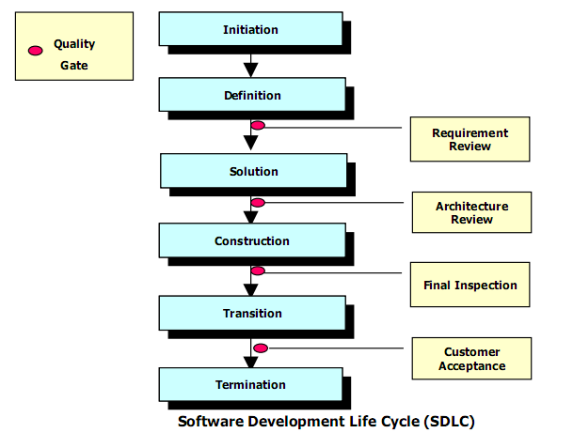
Hình 2.17: Quy trình phát triển phần mềm của FPT Software
Biểu đồ chi tiết cho ta thấy các giai đoạn phát triển được tiến hành khi nào và mức độ sử dụng tài nguyên trong từng giai đoạn.
Các giai đoạn trong vòng đời phát triển phần mềm
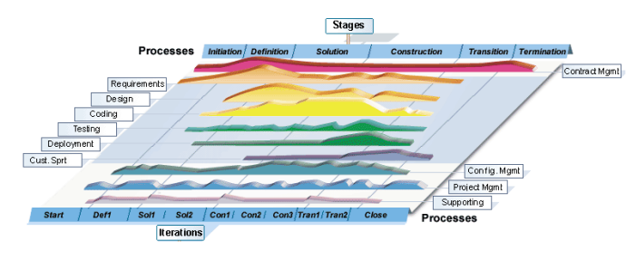
Hình 2.18: Vòng đời phát triển phần mềm
      - Initiation

Giai đoạn đầu tiên các hoạt động diễn ra trong giai đoạn này :
- Xác định phạm vi của dự án phần mềm và các điều kiện ràng buộc bao gồm tầm nhìn hoạt động và các sản phẩm đề xuất
- Ước tính chi phí tổng thể và tiến độ của dự án.
- Xác định rủi ro tiềm năng

Sản phẩm đạt được:

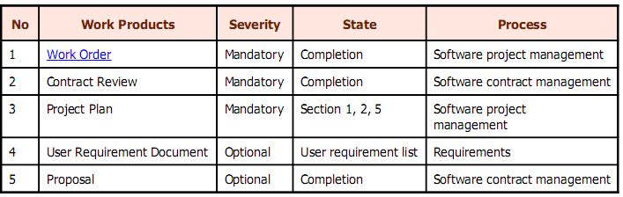

Hình 2.19: Giai đoạn Initiation

2.6.2.2 Definition

Giai đoạn này nhằm xác định yêu cầu của người sử dụng đối với phần mềm. Dựa trên yêu cầu này xây dựng thành tài liệu URD, sau đó phân tích URD và tạo ra Software Requirement Specification (SRS).

Sản phẩm thu được của giại đoạn này :

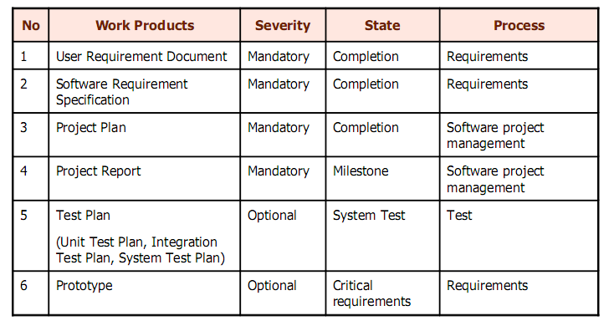

Hình 2.20: Giai đoạn Definition

      - Solution

Xác định một giải pháp hiệu quả để đáp ứng yêu cầu của khách hàng. Phân tích và tạo ra thiết kế cho gói phần mềm. Tùy theo tính chất của từng dự án, thông thường thì giai đoạn này sẽ chia làm 2 giai đoạn nhỏ hơn : Thiết kế mức tổng quan và thiết kế mức chi tiết.

Sản phẩm thu được :

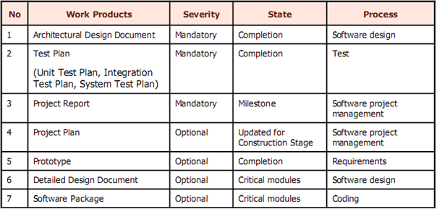

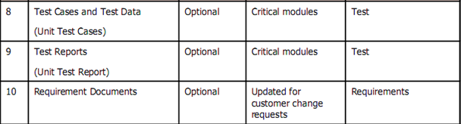

Hình 2.21: Solution

      - Construction

Là giai đoạn phát triển hệ thống. Nói chung, giai đoạn Construction là một quá trình sản xuất mà trọng tâm là quản lý tài nguyên và kiểm soát hoạt động để tối ưu hóa chi phí, tiến độ và chất lượng.

Testing là hoạt động chính trong giai đoạn này. Nó bao gồm Unit Test(UT) được thực hiện bởi developer và Integration/System Test được thực hiện bởi nhóm test. Kết quả test sẽ được ghi nhận lại nhằm hạn chế những lỗi mới sẽ phát sinh.

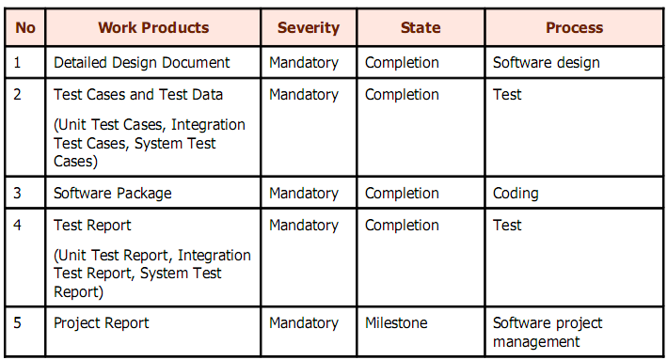

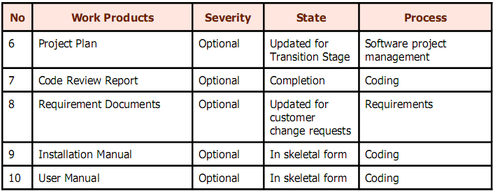

Hình 2.22: Construction

      - Transition

Trọng tâm của giai đoạn này là đảm bảo rằng phần mềm có thể sẵn sàng phục vụ người dùng. Cung cấp phần mềm cho khách hàng, triển khai hệ thống, tiến hành các hoạt động thử nghiệm cho chấp nhận và hỗ trợ khách hàng trong giai đoạn này. Nhận thông tin phản hồi từ khách hàng để điều chỉnh sản phẩm.

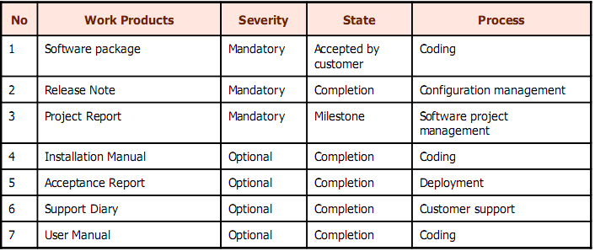

Hình 2.23: Transition
      - Termination

Đóng cửa dự án khi khách hàng đã chấp nhận toàn bộ dự án, tóm tắt kết quả dự án và cung cấp kiến thức và kinh nghiệm cho các dự án khác.

Khảo sát sự hài lòng của khách hàng.

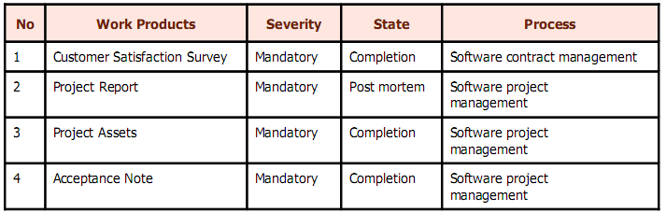
Hình 2.24: Termination

